**ΓΕΝΙΚΗ ΑΙΤΗΣΗ**

**ΠΑΝΕΠΙΣΤΗΜΙΟ ΙΩΑΝΝΙΝΩΝ**

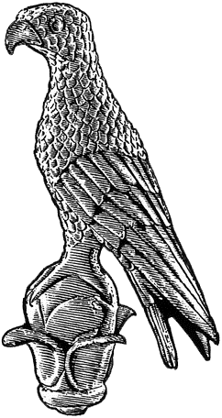

**Α1**

Επώνυμο: …………………………................

Όνομα: …………………………….................

Πατρώνυμο: ….…………………………….....

Μητρώνυμο: ……………………………………

ΑΜΚΑ: …………………………………………...…

Κιν. τηλέφωνο: …………………................

e-mail: ……………………………………………...

Προς

τη Γραμματεία του Παιδαγωγικού Τμήματος

Νηπιαγωγών

του Πανεπιστημίου Ιωαννίνων

Παρακαλώ να κάνετε δεκτή την αίτησή μου για την εγγραφή μου στο Δ.Π.Μ.Σ. **«Επιστήμες του Περιβάλλοντος, της Υγείας και της Αγωγής: Εκπαίδευση για την Αειφορία»**.

Ιωάννινα, 00/10/2024

Ο/Η Αιτών/ούσα

(ονοματεπώνυμο & υπογραφή)